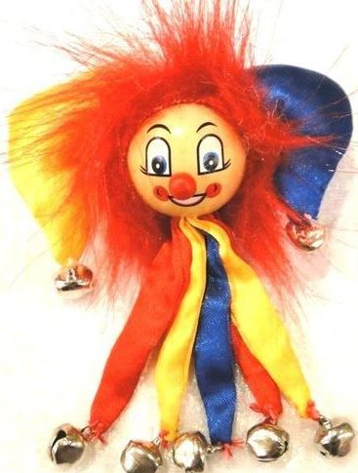
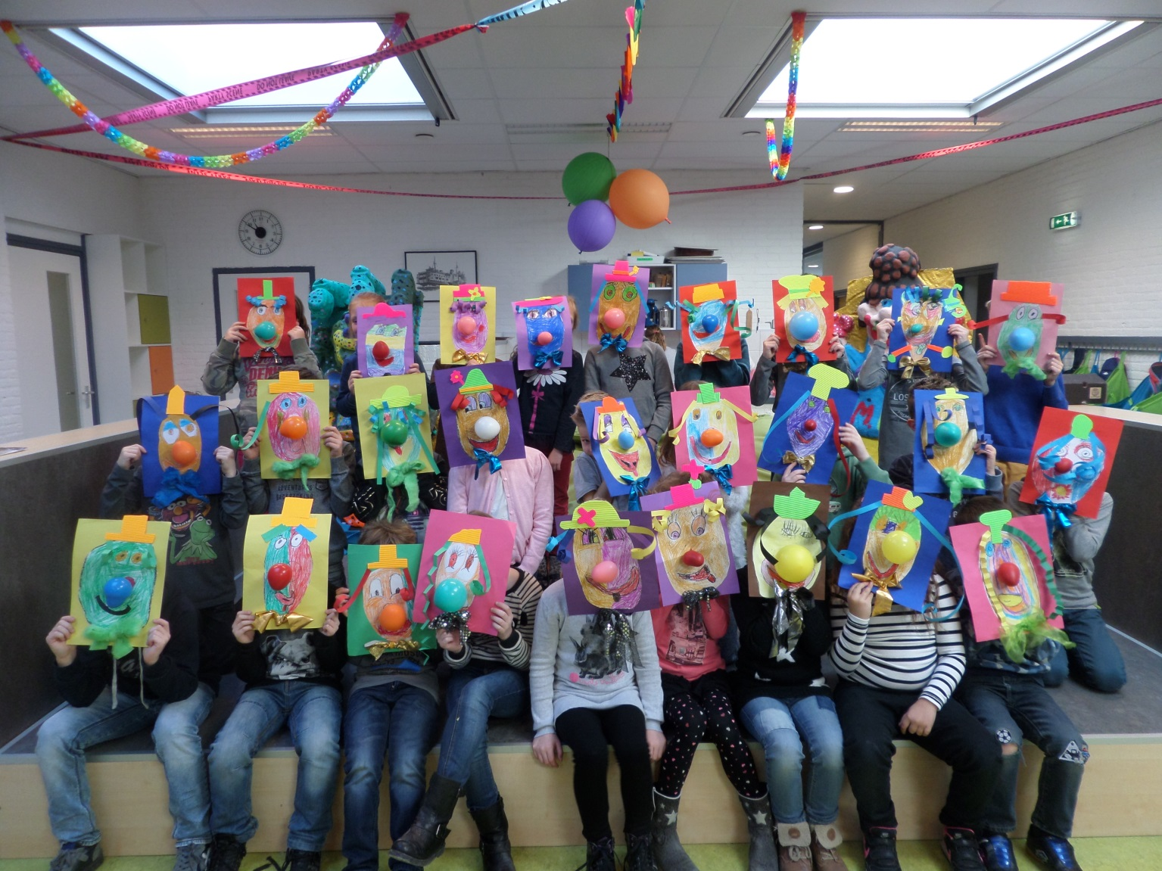

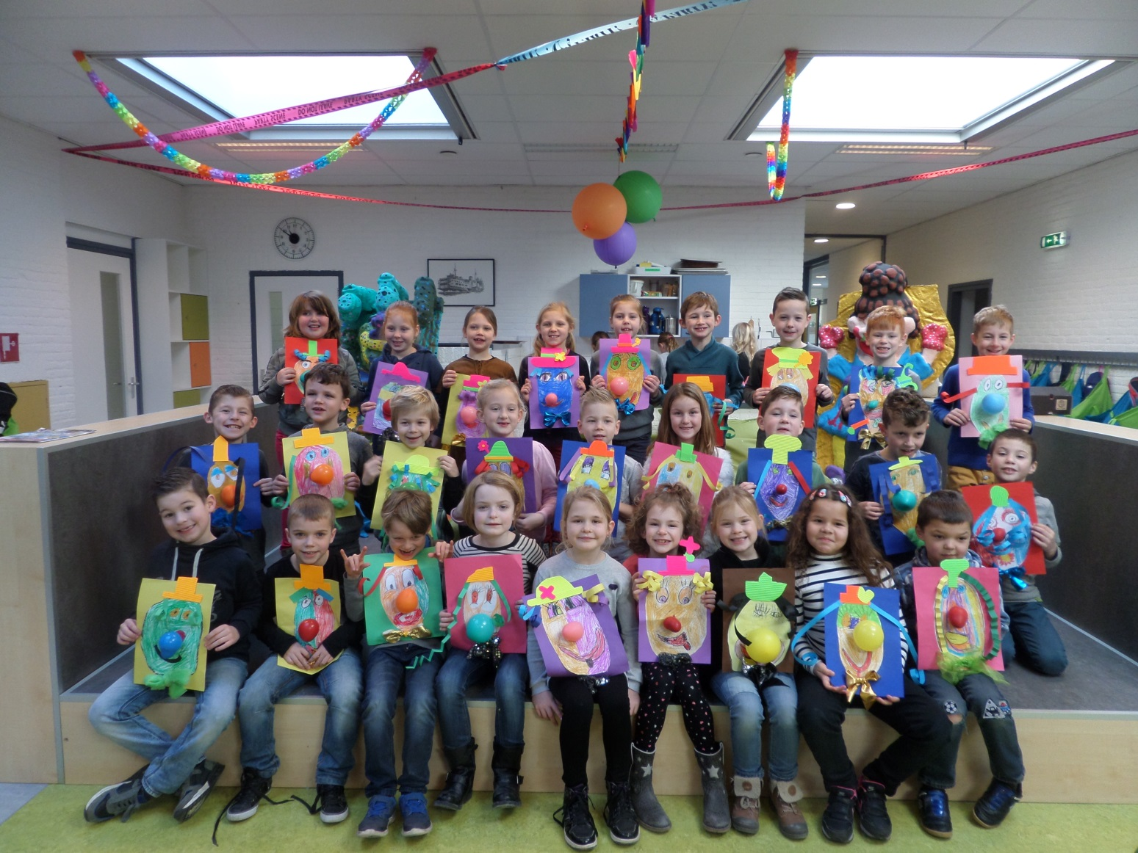
wij hebben clownsmaskers gemaakt
Kiekeboe!!!! Alààààf van groep 4

Wij wensen iedereen een gezellig carnavalsfeest!!!
groep 4 verkleedt zich graag:
Nina: Spaanse danseres Michon: Optimus prime
Jelte: Superman Siem v/d B: Swat politie
Jill: Skelet Meyke: Clown
Stijn: Nar Laura: Danseres
Kaat: Chineesje Lieke: Legervrouw
Jesse A: Politie Siem v K: clown
Briek: Legerman Sem: Politie
Ilonca: Cowgirl Jesse H: Ninja Turtle
Vince: Boef met bivakmuts Finn: Minion (Finnion)
Gijs: Swat politie Dylan: Spiderman
Boaz: Brandweerman Weronika: Poes
Julia: Dansjuffrouw Ilana: Wortel
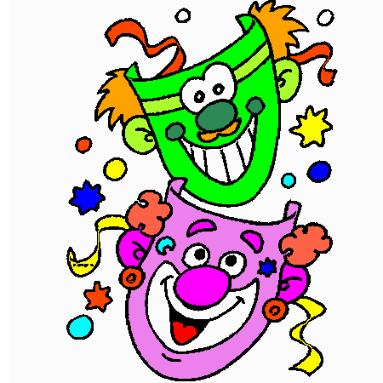
Hendrik: Legerman Sophie: Bij
Anouk: Vleermuis
Alaaf!

